

**ASFALT**

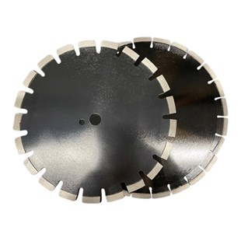

**TOEPASSING ASFALT**

Vraag naar de actuele voorraad!

|  |
| --- |
| Nettoprijzen zijn excl. BTW. |

|  |
| --- |
| Actie zolang de voorraad strekt. |

|  |
| --- |
| OP = OP |